**UNIVERSIDAD DEL VALLE DE GUATEMALA**

Colegio Universitario



**Corte 2**

**Grupo No.7**

Catedrática: Lynette García Pérez

Adrián Ricardo González Muralles - 23152

Jose Pablo Ordoñez Barrios – 231329

Manuel Armando Ulin Pérez - 221017

Marcos Rodrigo Ambrocio Larios - 231140

José Alejandro Antón Escobar - 221041

Rene Sebastián Espinal Zamora - 228676

Ingeniería de Software 1

Sección 10

Guatemala, 2025

**IV. Etapa Ideación**  
Evidencia de Design Studio

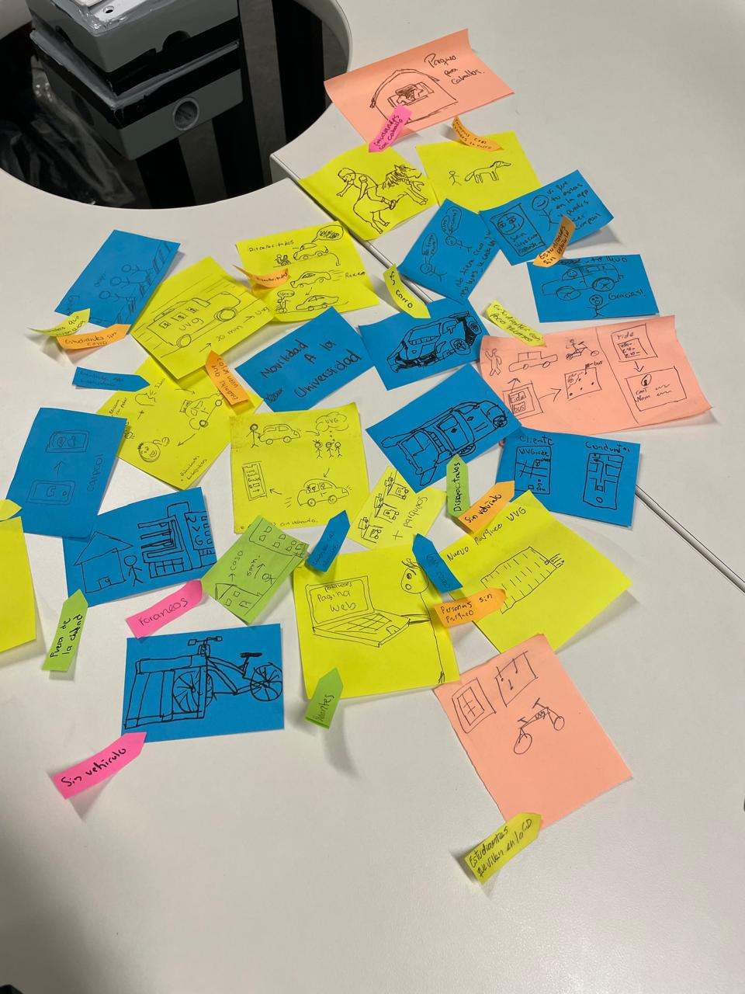

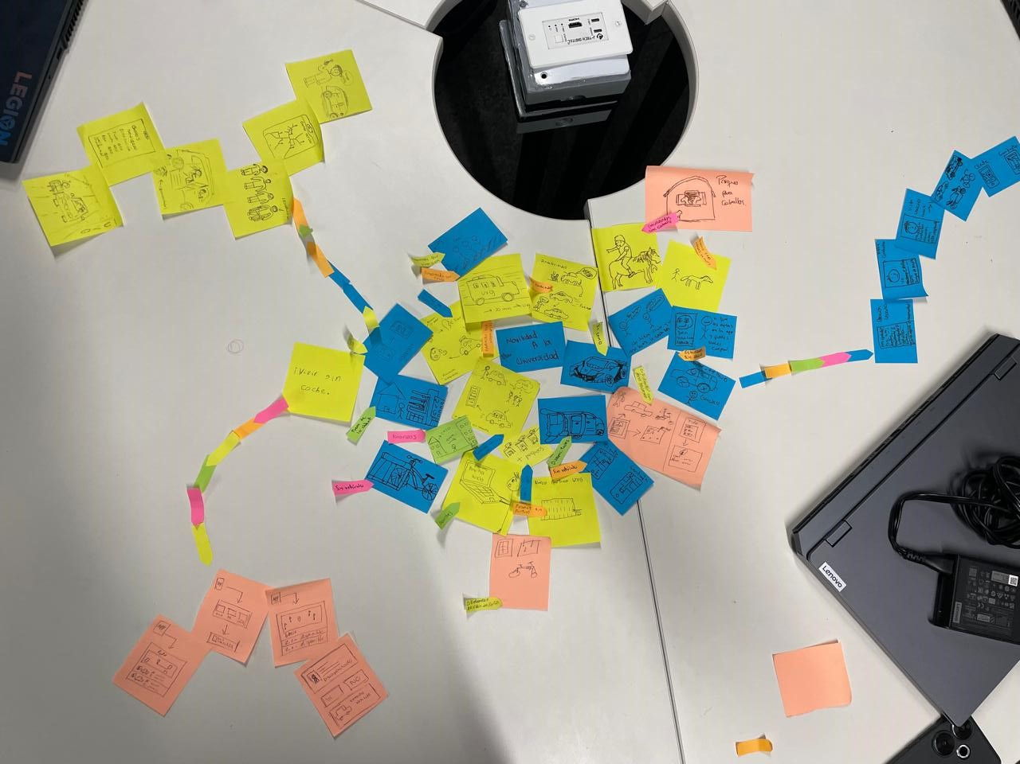

Ideas generadas:

* Alquiler de bicicletas.
* Vehículos para estudiantes.
* Aplicación para dividir gastos de viajes entre estudiantes.
* Buses de la universidad.
* Apartamentos cercanos a la universidad para los estudiantes.
* Sistema de taxis de la universidad.
* Aplicación para rentar vehículos.
* Nuevos parqueos.

Ideas más votadas:

* Un sistema que permite a los usuarios encontrar compañeros para dividir los costos del transporte.
* Una app que conecta a estudiantes que necesitan transporte con aquellos que pueden ofrecerlo.
* Una aplicación que ayuda a estudiantes con discapacidad a encontrar vehículos adaptados a sus necesidades.

Github: <https://github.com/Anton17303/Proyecto-UVGride.git>

**V. Modelación del sistema**

Historias de usuarios:

**Movilizarse a la Universidad**

|  |  |  |  |
| --- | --- | --- | --- |
| No. | Como | Quiero | Para |
| 1. | Estudiante que vive lejos de la universidad | Un medio de transporte eficiente y de bajo costo. | Asistir puntualmente a mis clases sin incurrir en costos elevados. |
| 2. | Maestro/Profesor | Un medio de transporte seguro, y como para transportar familiares menores y cosas personales de valor | Asistir a las clases puntual, principalmente durante la mañana |
| 3. | Estudiante que vive dentro del departamento | Un transporte que sea seguro, eficiente y de fácil acceso | Llegar a la universidad sin tener que preocuparme de manejar |
| 4. | Persona discapacitada | Un transporte que se adapte a mis necesidades. | Para movilizarme de una manera cómoda y sin atrasos. |
| 5. | Personal de la universidad | Un transporte rápido y seguro que pueda ser económico. | Llegar a tiempo a mi trabajo (universidad) y no tener que utilizar diferentes medios de transporte el mismo día. |
| 6. | Estudiante sin Vehículo | Una alternativa accesible, segura y confiable | - Poder llegar a la universidad sin depender de un solo medio de transporte y sin gastar demasiado. |

■ Descripción de Actores  
● Listar cada uno de los actores del sistema y describir el uso que hace  
del sistema cada uno de ellos. Utilizar la siguiente plantilla:  
Tenga en cuenta que esta etapa está muy relacionada con los perfiles  
identificados, pero que no necesariamente todos los perfiles se  
convierten en actores del sistema.  
● Diagrama de casos de uso del sistema. Utilice UML para elaborar este  
diagrama recuerde que cada actor sólo puede tomar un rol en cada  
caso de uso.

|  |  |
| --- | --- |
| Actor | Descripción |
| Estudiante que vive lejos de la universidad | utiliza el sistema para encontrar un medio de transporte eficiente y económico que le permita llegar a clases puntualmente. |
| Persona con discapacidad | Necesita opciones de transporte adaptadas a sus necesidades para movilizarse cómodamente y sin retrasos. |
| Estudiante sin vehículo | Depende de las opciones del sistema para encontrar alternativas de transporte, ya que no cuenta con un medio propio. |
| Personal de la universidad | Usa el sistema para encontrar un transporte rápido y seguro que le permita llegar a su trabajo sin utilizar múltiples medios de transporte en el mismo día. |
| Estudiante que vive dentro del departamento | Utiliza el sistema para encontrar un medio de transporte eficiente y económico que le permita llegar a clases puntualmente. |

■ Descripción de Casos de uso del sistema/Historias de Usuario  
● Descripción de las historias de usuario.  
● Elabore un Mapa de Histori  
● as de Usuario para comprender el flujo del producto que se está  
elaborando.  
● Establecer la prioridad de cada una de las historias de usuario de  
acuerdo a su nivel de importancia para la implementación del  
sistema. Defina la prioridad usando el Mapa de Historias de Usuario  
que elaboró.  
■ Lista de requisitos no funcionales, debidamente clasificados. Debe  
redactarlos de forma que sean medibles